Любимые народные праздники
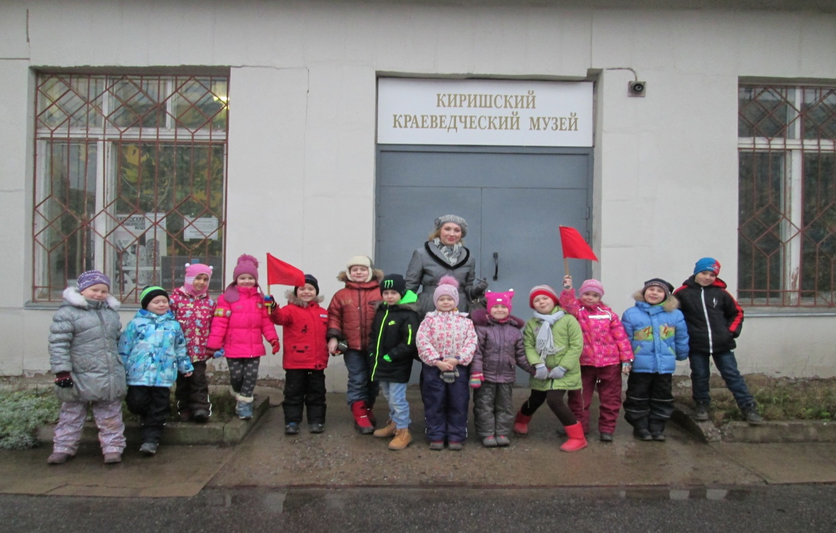
Пройдёт и сто, и двести лет,
И триста лет пройдёт,
Но каждый снимок и портрет
Любую вещь, любой предмет
Здесь сохранит народ.
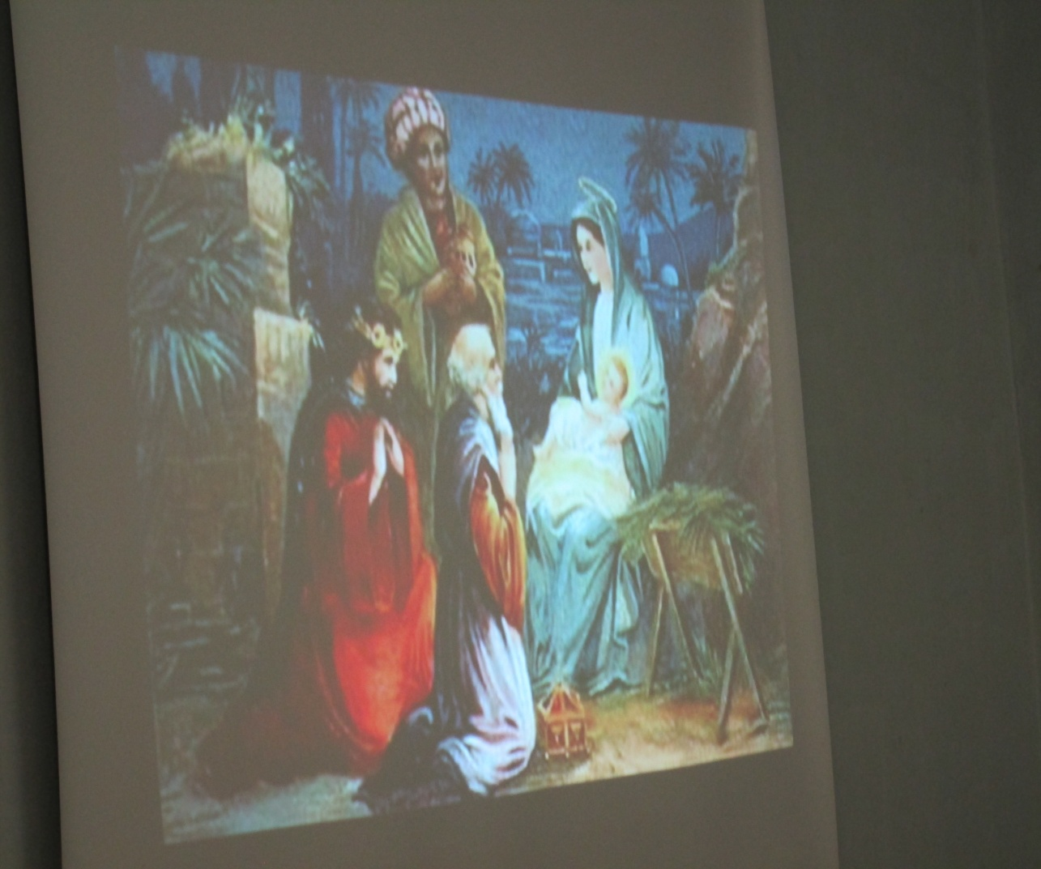

Ангелы, рея незримо,
Славят рожденья Христа.
Дева склонилась над Сыном,
В сердце её чистота.
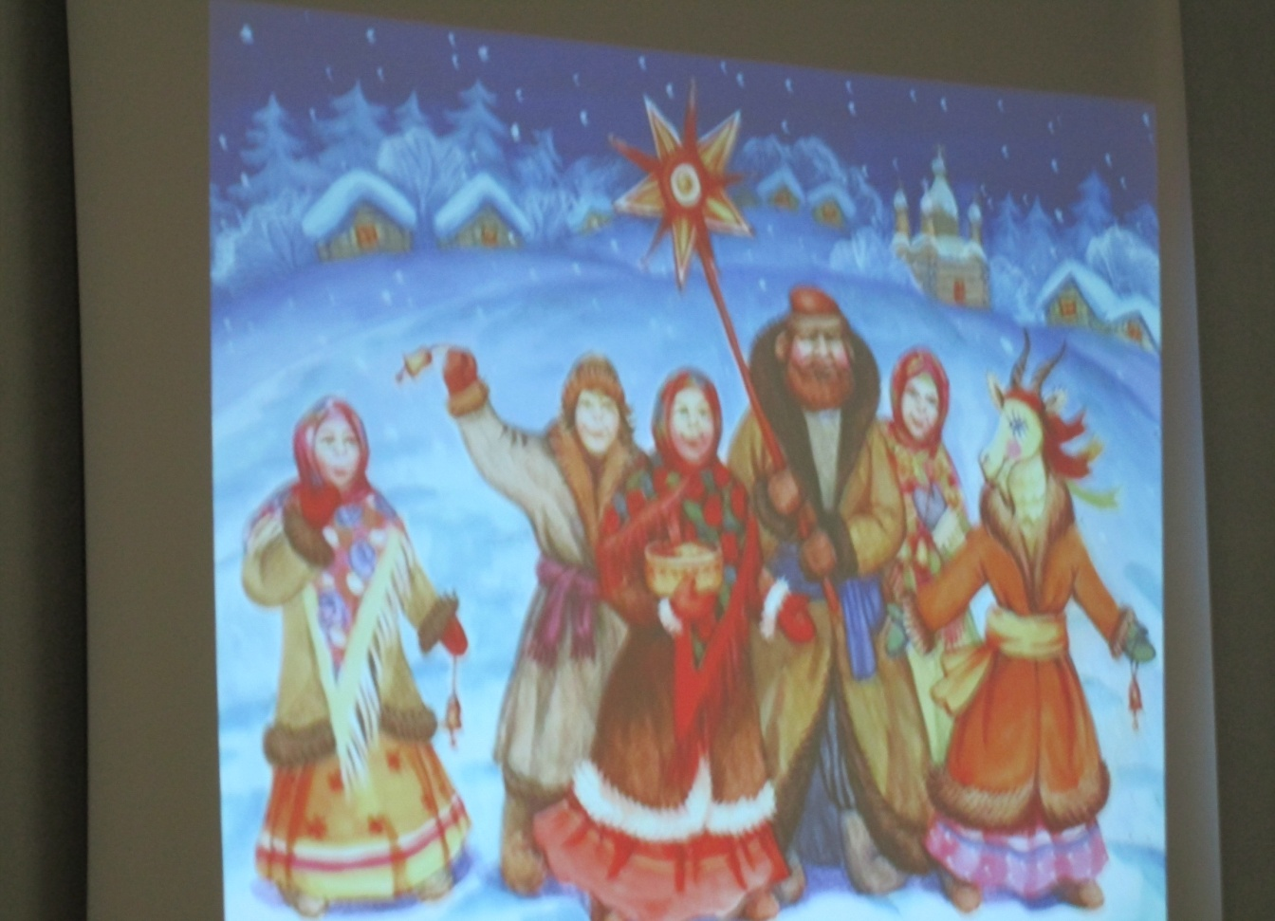

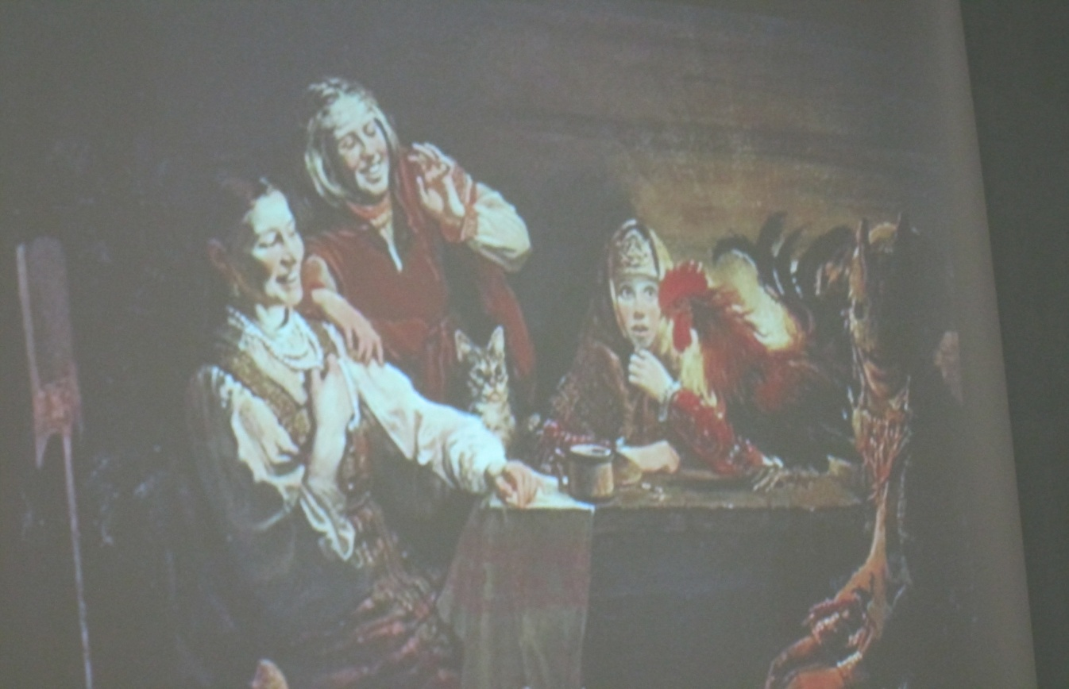
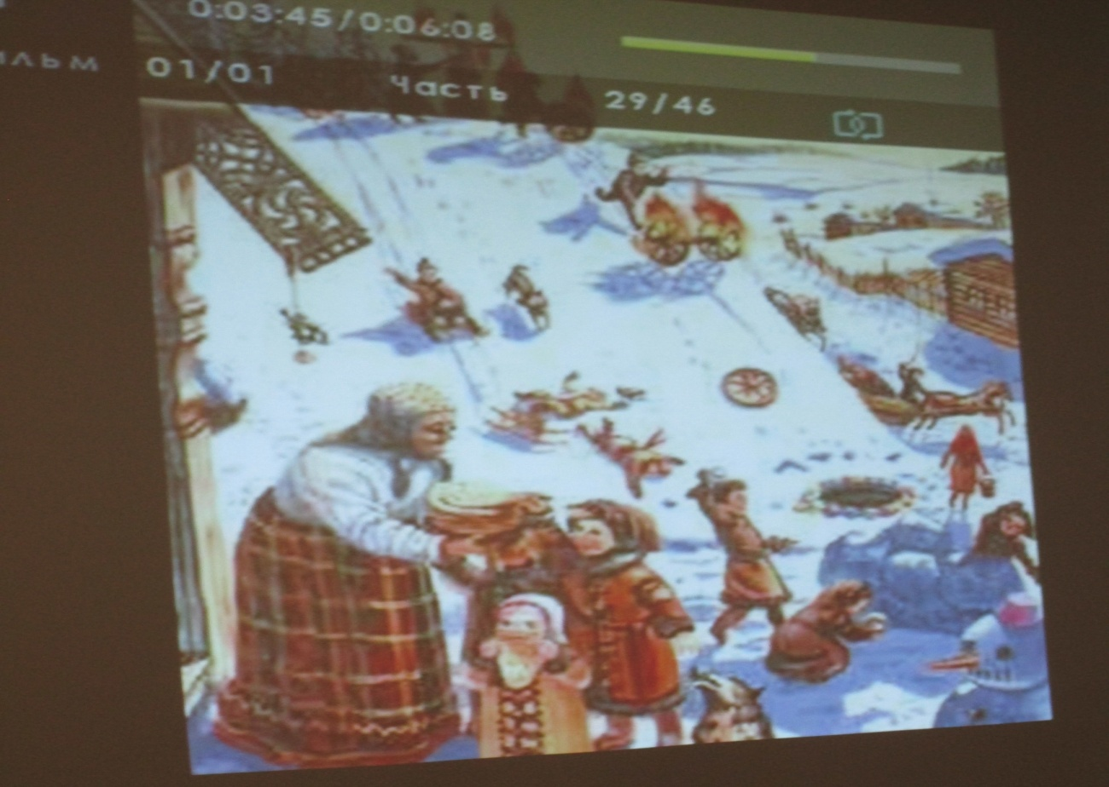

Здравствуй, Масленица!!!
Дай нам маслица!!!
Мы блинков себе горячих напечём –
Нам метели и морозы нипочём!!!
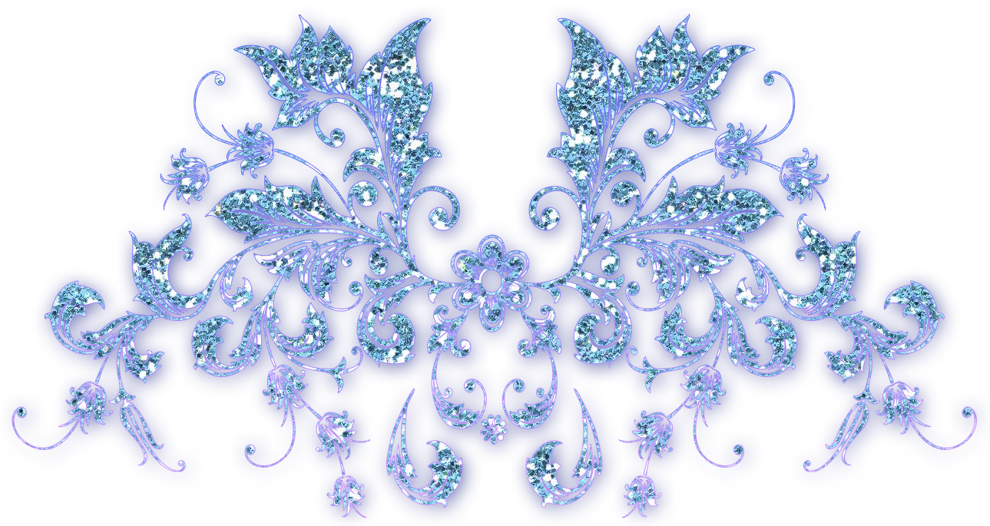
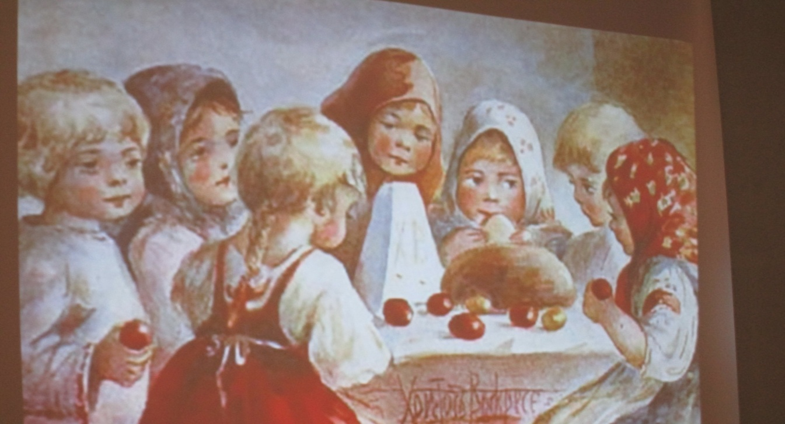

Пасха – светлое Христово Воскресенье

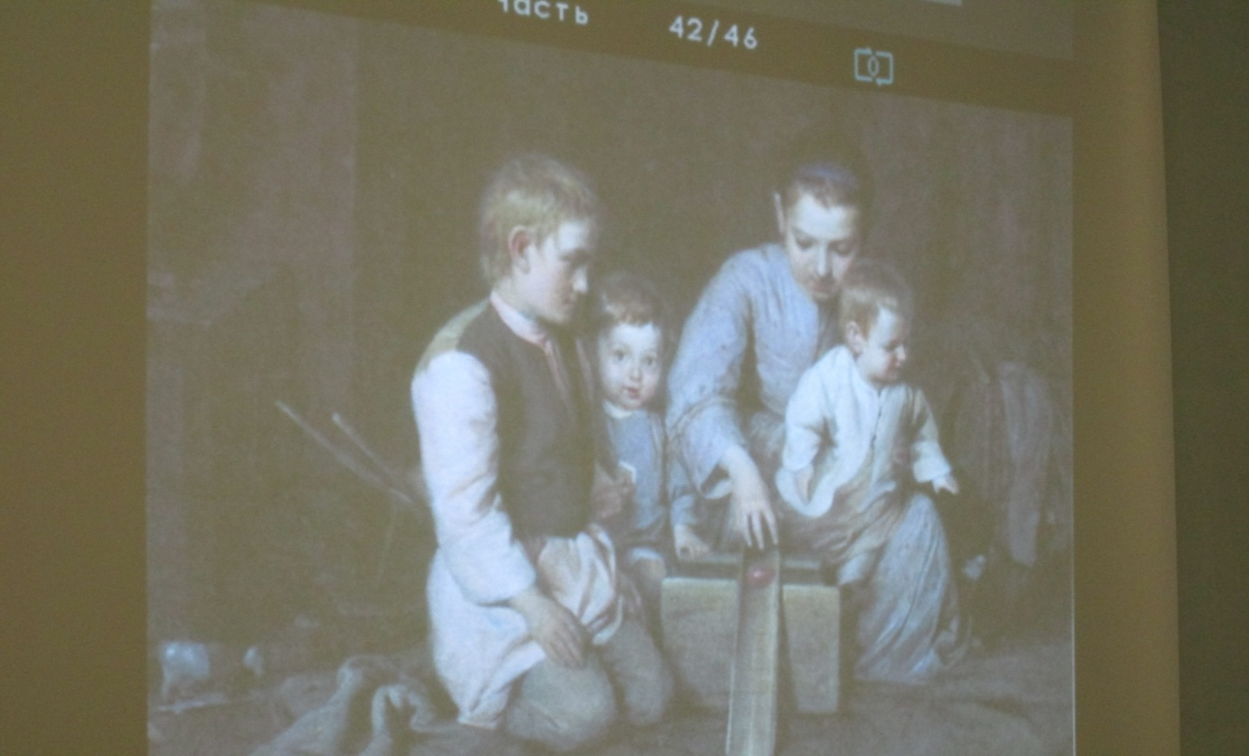
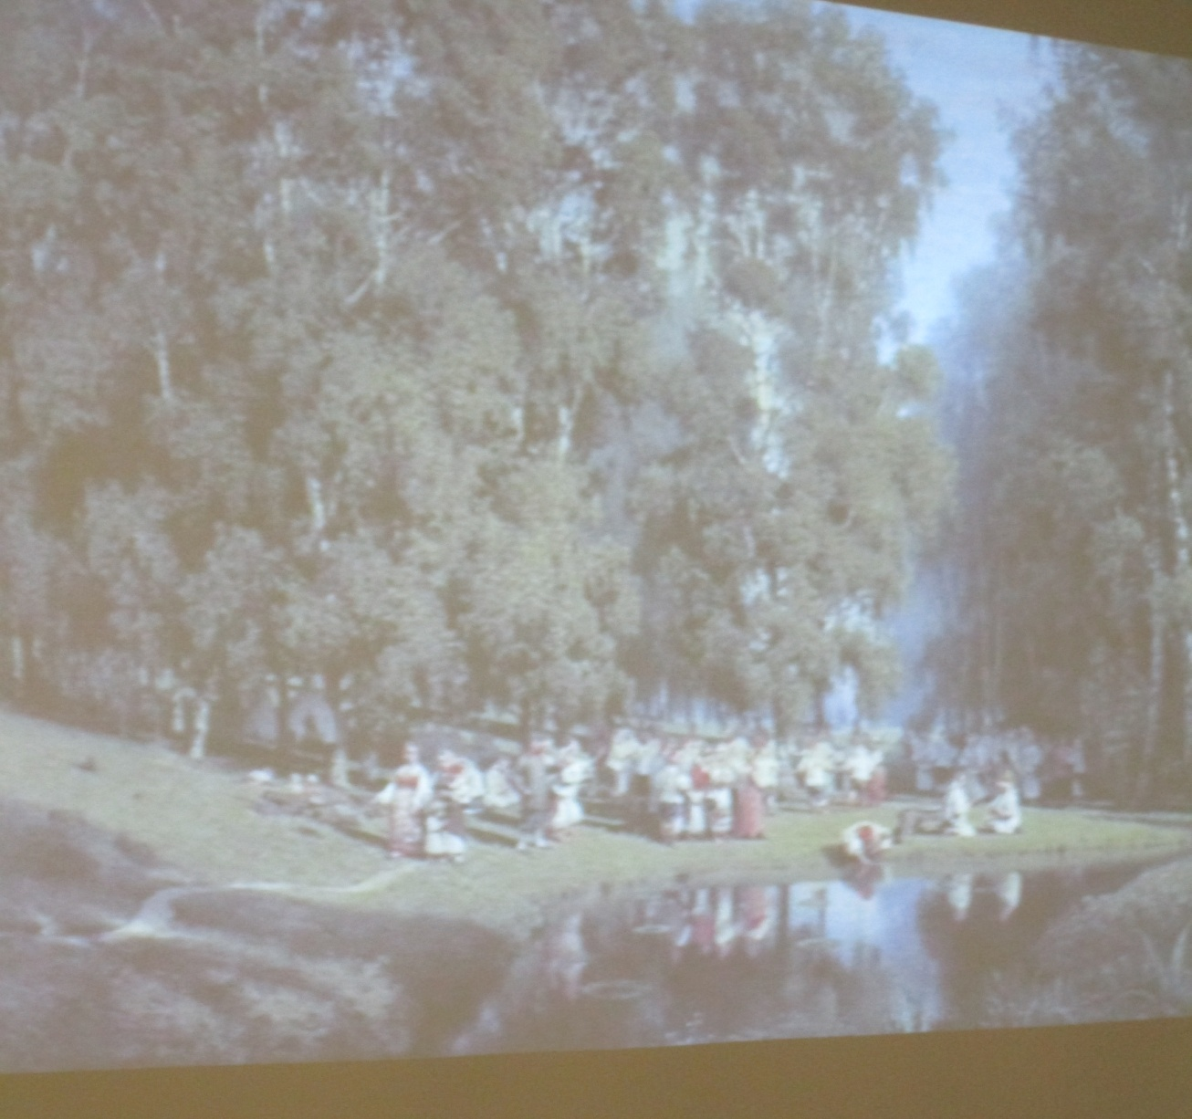

В воскресенье Вербное
Верба расцвела
От луча весеннего
Первого тепла
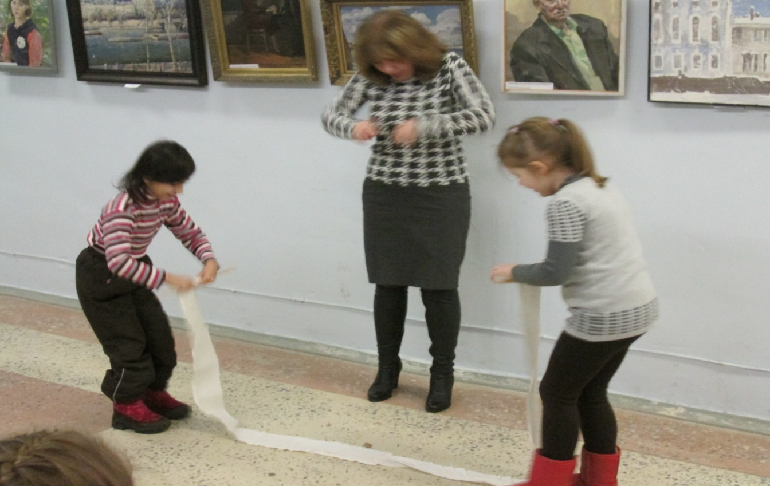

Мы играли, шутили,
Время хорошо проводили!!!

